Министерство науки и высшего образования Российской Федерации

Севастопольский государственный университет

Кафедра ИС

Отчет

По дисциплине: “Информационные системы и сети”

Лабораторная работа №4

“Исследование способов регистрации цифровых сигналов”

Выполнил:

ст.гр. ИС/б-17-2

Долженко И.А.

Проверила:

Волкова А.В.

Севастополь

2020

1 ЦЕЛЬ РАБОТЫ

Углубить знания в области борьбы с искажениями цифровых сигналов и исследовать способы регистрации единичных элементов при наличии краевых искажений и дроблений. Приобрести практические навыки в построении и исследовании схем регистрации сигналов в среде моделирования Proteus.

2 ПОСТАНОВКА ЗАДАЧИ

1. Составить схему регистрации единичных элементов способом стробирования. В качестве элементной базы использовать интегральные микросхемы серии CMOS 4000: инверторы – микросхема 40106; схема совпадения И – 4081; комбинированный триггер – 4027; переменный резистор типа POT-HG. Емкость конденсатора С1 – 4,7нФ, а С2 – 0,47мкФ (электролитический). Сопротивления потенциометров 1кОм.

2. Запустить процесс моделирования и снять осциллограммы сигналов на выходах каждого элемента. Для устойчивого отображения осциллограмм рекомендуется в качестве источника синхронизации использовать входной сигнал (выход триггера U3:A). Путем установления уровня синхронизирующего сигнала вращением диска Level добиться устойчивого (без подергивания) положения сигналов на экране осциллографа.

3. Изменяя величину краевых искажений путем изменения положения движка потенциометра RV2 измерить, при какой величине краевых искажений произойдет ошибочная регистрации единичных элементов. В указанных точках, подключив щупы, при различных входных сигналах и занести показания в отчет. Точки снятия отмечены подключённым к ним осциллографом.

3 ХОД РАБОТЫ

1. Составим схему регистрации единичных элементов способом стробирования.

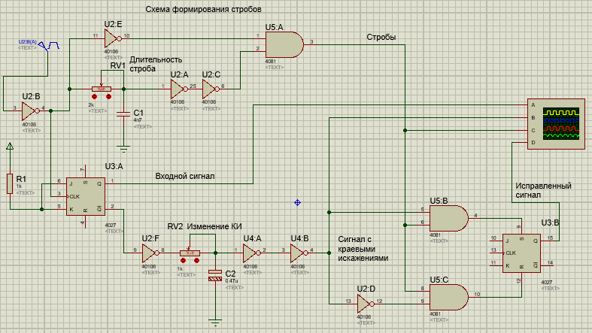

Рисунок 1 – Схема исследования способа регистрации цифровых

сигналов стробированием

2. Запустим процесс моделирования и снимем осциллограммы сигналов на выходах каждого элемента.

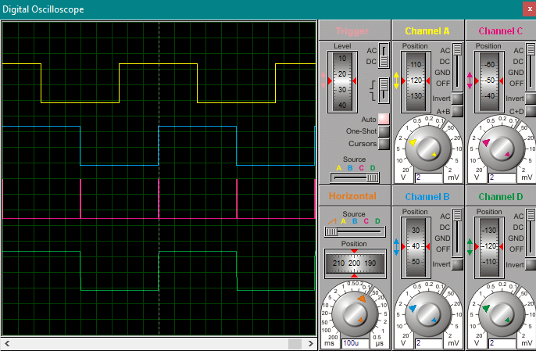

Рисунок 2 – Осциллограмма на выходах каждого элемента

3. Изменяя величину краевых искажений путем изменения положения движка потенциометра RV2 измерим, при какой величине краевых искажений произойдет ошибочная регистрации единичных элементов.

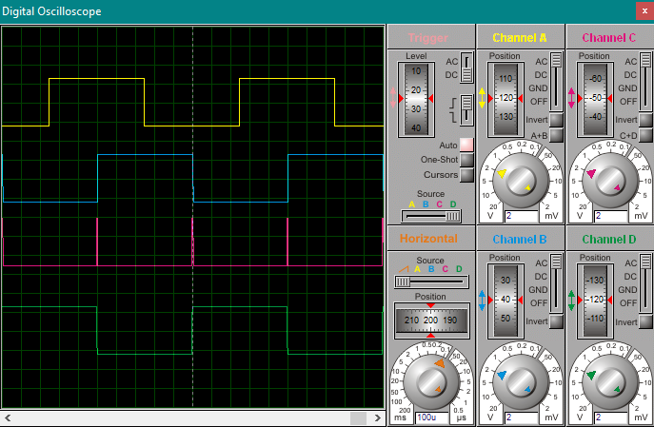

Рисунок 3 – Ошибка при регистрации единичных элементов

В результате изменения положения движка потенциометра RV2 меньше 60% была зафиксирована при регистрации единичных элементов.

ВЫВОД

В ходе лабораторной работы были углублены знания в области борьбы с искажениями цифровых сигналов и исследованы способы регистрации единичных элементов при наличии краевых искажений и дроблений.